**Общество с ограниченной ответственностью**

**«Межотраслевой Институт Госаттестации»**

# Выписка из протокола № 963-ПР

Заседание квалификационной комиссии по проверки знаний

и присвоения (подтверждения) квалификации по специальности

«Антикоррозийщик»

Г. Пермь

15 декабря 2020г

В соответствие с приказом директора № 25 от 09 января 2020г. квалификационная комиссия в составе:

**Председатель**: Аверкиев А.А. – генеральный директор ООО «Межотраслевой Институт Госаттестации»

**Члены комиссии:** Шараева И.А. – секретарь ООО «Межотраслевой Институт Госаттестации»

Шалаева О.С. – преподаватель ООО «Межотраслевой Институт Госаттестации»

Коробейников А.В. - преподаватель ООО «Межотраслевой Институт Госаттестации»

15 декабря 2020 г. провела квалификационный экзамен по проверке знаний и присвоения (подтверждения) квалификации у нижеперечисленных обучающихся по 72 часовой программе: «Антикоррозийщик» и установила следующие результаты:

|  |  |  |  |  |  |
| --- | --- | --- | --- | --- | --- |
| № п/п | Ф.И.О. | Занимаемая должность | Наименование организации | Оценка о сдаче | Заключение квалификационной комиссии |
| 1 | Ветошкин Владимир Александрович | Антикоррозийщик | ООО Вертикаль | хорошо | Антикоррозийщик |
|  | Ласоцкий Руслан Викторович | Антикоррозийщик | ООО Вертикаль | хорошо | Антикоррозийщик |

Заключение: Лица, успешно сдавшие квалификационный экзамен допущены к работам согласно должностным (производственным) инструкциям.

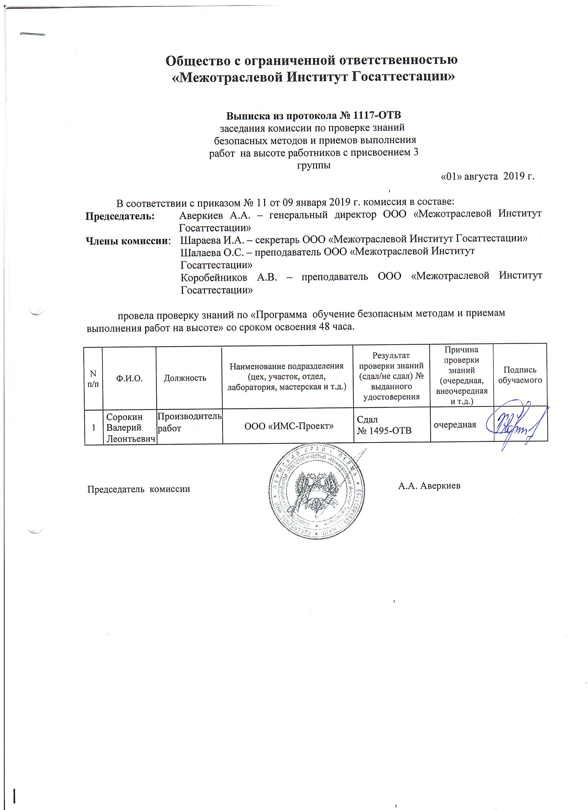

Председатель комиссии А.А. Аверкиев

**ц**